20221013更新 計算機概論 Assignment 04

題目：在工程領域當中我們解決問題的思路大部分是將一個大問題拆解成個種子問題去解決，本次作業的目標在教各位如何撰寫function，除此之外處理文件檔案裡面的資料就如同處理資料庫一般，希望透過本次作業讓大家嘗試思考要怎麼提取資料並儲存，然後操作。

注意：本文件與先前文件要求略有不同，請同學繳交作業前再三檢查。

函式要求：

1. def exist_num( arr,num ):

功能：確認數字（Number_i）是否存在於文件中，如果存在請回傳True，反之不存在回傳False

Input type: arr, int

Retrun type: bool

1. def count_factoer

功能：文件裡數字（Number_i）後面會附帶所有因數，請利用此function計算因數個數。

Input type: int

Return type: int

1. def count_prime( num ):

功能：文件裡數字（Number_i）後面會附帶所有因數，請利用此function計算因數中質數個數並回傳。

Input type: int

Return type: int

1. 可自行設計其他function

主程式：

必須使用到上述1.~3.的function，主程式會檢查Input.txt裡面是否存在該數字（Number_i），如果存在顯示對應的message，反之不存在同理，程式結束於使用者輸入“exit”。

請按照以上規則進行，function的名稱必須要一模一樣，請輸出對應的錯誤訊息並結束。

# Input.txt自此始，但不包括此行

Number_5 1 5

Number_138 1 2 3 6 23 46 69 138

Number_25 1 5 25

Number_37 1 37

Number_56 1 2 4 7 8 14 28 56

# Input.txt至此止，但不包括此comment

注意：上述是範例，助教會測試五筆測資，裡面包涵不同的Number，且Number數量不固定

注意：需注意程式碼內Input副檔名和檔名須正確，錯誤導致Auto Judge不能open自行負責

# input自此始，但不包括此行

138

10

exit

# input至此止，但不包括此comment

# output自此始，但不包括此行

“Input the number to check exist or exit : “

“Number_10 is not existed, please input a new number or input "exit" to leave program.”

----------------------------------------------------------------------------------------------------------------

“Input the number to check exist or exit : “

“Number_138 exists in the document and the number of factor is 8 and the number of prime is 3.”

“Please input the next number or input "exit" to leave.”

----------------------------------------------------------------------------------------------------------------

“Input the number to check exist or exit : “

# output至此止，但不包括此comment

注意：此處以上述範例為例

注意：輸出內容不包含分號

注意：--------，代表每個輸入對應的Output

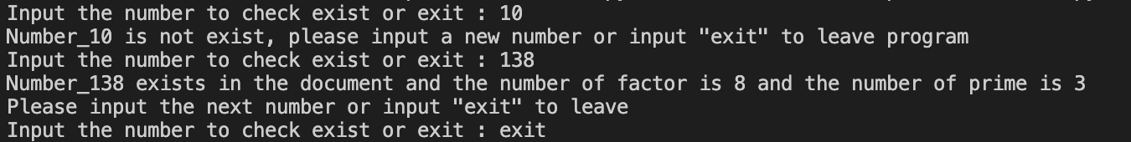

完整輸出範例

文件參考：

本次作業提供Input.txt作為輸入範例供為參考使用，若對空白換行有疑問，一切依照Input.txt為標準。此外提供reference.py作為輸入及輸出格式作為參考，若對空白換行有疑問，一切依照reference.py為標準

**評分標準：**

For each input (test data) file, your program must produce an output file with a content that is EXACTLY THE SAME AS the expected output. This is the only way your program can "pass" any particular test.

In general, we will use 5 test data to test your project. The total score of this project is 100 points, and each test data accounts for 20%.

**繳交注意事項：**

1. 程式碼開頭請附上註解，註解格式詳見ee-class 教材區「111作業格式及繳交說明.pptx 」。
2. 程式碼檔名以及資料夾皆為AX-學號 或 PX-學號，請把檔案放入資料夾內再壓縮資料夾繳交。(A: Assignment；P: Practice)
3. 若對以上內容有任何問題，請上Discord留言詢問，或寄信到助教信箱詢問：minelabcs@gmail.com 。